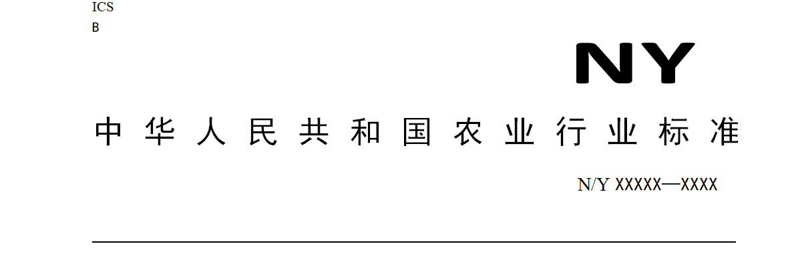
XXXXX-202X

农村厕所粪污与有机废弃物协同堆肥技术规范
Technical specification for co-composting of toilet waste and domestic organic waste in rural area

（征求意见稿）

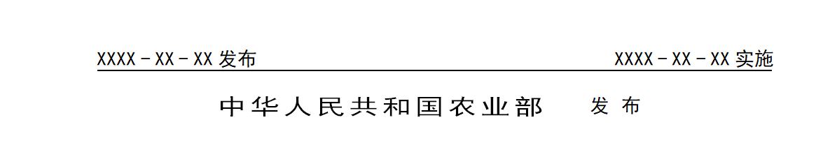

XXXX-XX-XX

XXXX-XX-XX

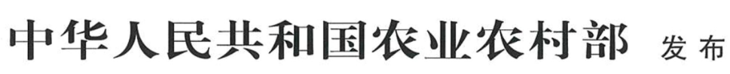

前 言

本文件按照GB/T 1.1－2020《标准化工作导则 第1部分：标准化文件的结构和起草规则》的规定起草。
请注意本文件的某些内容可能涉及专利。本文件的发布机构不承担识别专利的责任。
本文件由农业农村部农村社会事业促进司提出。
本文件由农业农村部农村厕所建设与管护标准化技术委员会归口。
本文件起草单位：农业农村部规划设计研究院、南京农业大学
本文件主要起草人：沈玉君、周海宾、丁京涛、马双双、刘东阳、徐鹏翔、王健、程红胜、王惠惠、程琼仪、张冬丽、张芸、张朋月、王娟、贾懿曼

农村厕所粪污与有机废弃物协同堆肥技术规范

范围
本文件规定了农村厕所粪污与其他有机废弃物协同堆肥的基本要求、场地要求、工艺要求、质量要求、环境卫生要求等。
本文件适用于新建、改建和扩建的农村厕所粪污和其他有机废弃物协同堆肥处理设施的设计、建设及运行管理。

规范性引用文件
下列文件中的内容通过文中的规范性引用而构成本文件必不可少的条款。其中，注日期的引用文件，仅该日期对应的版本适用于本文件；不注日期的引用文件，其最新版本（包括所有的修改单）适用于本文件。
GB 7959 粪便无害化卫生要求
GB/T 8576 复混肥料中游离水含量的测定 真空烘箱法
GB 14554 恶臭污染物排放标准
GB 19524.1 肥料中粪大肠菌群的测定
GB 19524.2 肥料中蛔虫卵死亡率的测定
GB 20287 农用微生物菌剂
GB/T 23349 肥料中砷、镉、铅、铬、汞生态指标
GB/T 46111 农村易腐垃圾太阳能辅助堆肥处理技术规范
GB 55012 生活垃圾处理处置工程项目规范
NY/T 3119 畜禽粪便固液分离机 质量评价技术规范
NY/T 3441 蔬菜废弃物高温堆肥无害化处理技术规程
NY/T 3442 畜禽粪便堆肥技术规范
CJJ 274 城镇环境卫生设施除臭技术标准
CJJ 150 生活垃圾渗滤液处理技术标准

术语和定义
下列术语和定义适用于本文件。

厕所粪污 fecal sludge
由人体排泄的粪和尿及其冲洗水或填充料等组成的混合物。

农村其他有机废弃物 organic waste in rural areas
农村居民在日常生产生活中产生的除厕所粪污以外的有机废弃物，包括秸秆、畜禽粪便、尾菜、易腐生活垃圾等。

厕所固体粪便 solid faecal sludge
厕所粪污中以固体形态收集的部分，包括农村旱厕收集的粪便或化粪池收集的粪皮粪渣或厕所粪污通过固液分离得到的固体部分。

厕所液体粪污 liquid faecal sludge
厕所粪污中以液体形态收集的部分，包括由人体排泄的粪和尿及其冲洗水组成的高浓度污水，也称为黑水、厕所污水。

堆肥 composting
在人工控制条件下（水分、碳氮比和通风等），将两种或两种以上经过适当的分选、粉碎等预处理后的原料按一定配比混合，通过微生物代谢作用，使有机物被降解和稳定化，并生产出一种适宜于作物利用的堆肥产物的过程。

基本原则

农村厕所粪污与有机废弃物协同堆肥技术应遵循安全、卫生、低碳、环保、经济、适用的原则。

协同处理设施选址、规模、工艺和设备，应根据当地村镇规划、人口规模和技术适用性合理确定。

农村有机生活垃圾宜进行分类收集，减少杂物和有害垃圾混入，危险废物和含有害物质的生活垃圾严禁混入堆肥原料。

协同堆肥过程应避免或减少产生污水、臭气和固体废物，对产生的污染物应进行妥善处理并符合国家和地方环境保护法规和标准的有关规定。

协同堆肥产物应根据原料来源确定利用路径，避免对农用、林用土壤产生污染。

场地要求

场地选址及布局应根据当地国土空间规划和乡村建设规划等合理确定。

选址应选在村庄居住区下风向，避开低洼和积水地带，避免污染水井和地表水体，避免地质灾害。

原料存放区应防雨、防水、防火、防渗、防溢流，原料应及时进行预处理，不宜久存，尽量避免原料腐败。

堆肥场地应防雨、防渗漏、防溢流，配备必要的排水设施，产生的渗滤液应集中收集后妥善处理。

辅料存放区和堆肥产物区应干燥、通风、防雨、防火。

工艺

工艺流程

厕所固体粪便与农作物秸秆、农村生活垃圾等有机废弃物协同堆肥处理工艺包括物料收集、预处理、混合物料、协同堆肥、臭气收集处理和渗滤液收集处理等环节，见图1。
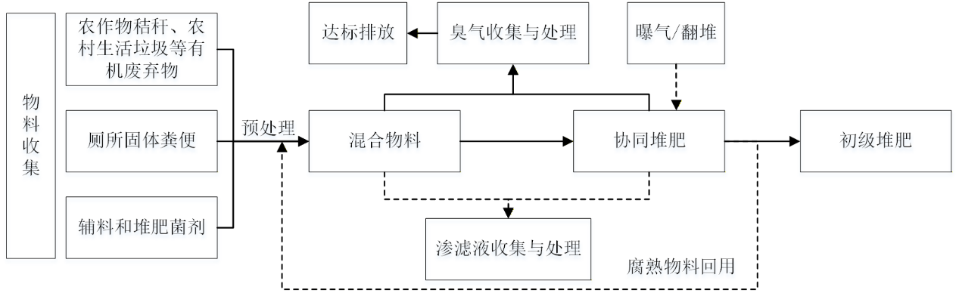
注：实线箭头表示必须步骤；虚线箭头表示可根据实际情况选择的步骤。
图1 农村厕所固体粪便与有机废弃物协同堆肥工艺流程图

厕所液体粪污与农作物秸秆、尾菜等有机废弃物协同堆肥工艺主要包括物料的收集、预处理、液体粪污吸附与堆料、物料预堆置、协同堆肥、臭气收集与处理、渗滤液收集处理等环节，具体见图2。
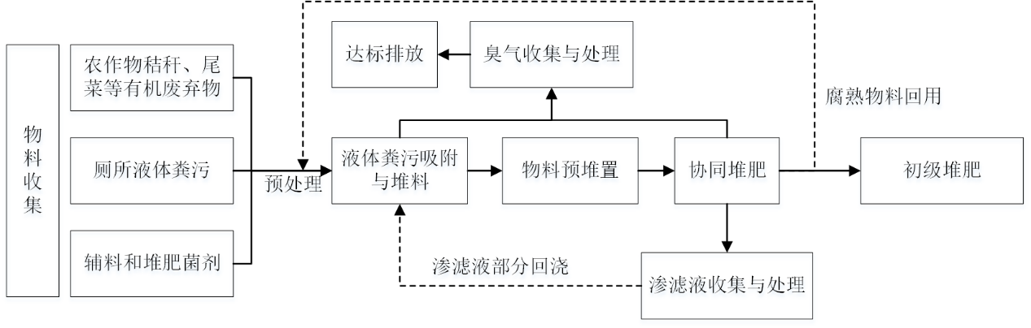
注：实线箭头表示必须步骤；虚线箭头表示可根据实际情况选择的步骤。
图2 农村厕所液体粪污与有机废弃物协同堆肥工艺流程图

预处理

收集的厕所固体粪便应集中收集在固体粪便贮存池中，含水率较高时应进行固液分离，含水率应降至80%以下；厕所液体粪污应集中收集在液体粪污贮存池中，贮存池应设置防雨、防渗漏、防溢流、防异味扩散等设施，四周和池底应做防水处理，便于厕所粪污收集和转运。

秸秆类原料宜打包收集并集中堆置，用作固体粪便发酵辅料时，应进行粉碎预处理，粒径通常不大于5 cm；与液体粪污协同堆肥时，可直接与液体粪污交替铺设建堆。

尾菜类废弃物通常需经分拣除去塑料等杂质，预处理按照NY/T 3441中6.1.1有关要求执行。

易腐生活垃圾通常需进行分选、粉碎等预处理，并应符合相关国家标准规定。

混合物料含水率宜为60%~70%，可用农作物秸秆、木屑等材料进行水分调节；C/N为15:1~40:1；pH值5.5~9.0；粒径一般不大于 5 cm。

堆肥过程中可添加微生物菌剂，接种量宜为堆肥物料质量的0.1%~0.2%。微生物菌剂应符合标准GB 20287有关规定，获得管理部门产品登记。可采用腐熟物料回用向堆肥原料接种发酵微生物，添加量宜为混合物料重量的5%~10%。

好氧发酵

堆肥温度应达到55 ℃并维持一定时间，其中：条垛式堆肥不得少于15 d、槽式堆肥不少于7 d、反应器堆肥不少于5 d。堆体温度高于65 ℃时，应通过翻堆、搅拌、曝气等降低温度，条垛式堆肥和槽式堆肥的翻堆次数宜为1次/d，反应器堆肥宜采用间歇式搅拌方式，结合实际运行中堆体温度和出料情况合理调整搅拌频率。

利用供氧系统进行持续性曝氧，堆体内部氧气浓度宜不小于5%，曝气风量宜为0.05 m³/min ~ 0.2 m³/min（以每m³物料为基准）。

采用条垛式堆肥工艺时，将固体混合物料堆成宽1 m~5 m、高1 m~1.5 m的长垛，宜覆盖透气防雨布。原则上春、夏、秋季发酵时间不少于60 d，冬季发酵时间不少于90 d。

采用覆膜堆肥工艺时，通常使用聚四氟乙烯膜覆盖堆体。堆体温度在65 °C以上维持时间不得少于7 d，高于70 °C时，宜通过调节通风量、翻抛次数等维持适宜温度。

采用阳光堆肥房工艺时，将混合物料置入堆肥房，通过太阳能采光板加温、管道通风、添加高效微生物菌剂等实现堆体升温，堆肥55 ℃以上维持时间不得少于15 d且总体发酵时间不少于30 d，并应符合GB/T 46111有关规定。

液体粪污与有机废弃物协同堆肥时，宜采用好氧堆肥膜结合条垛式堆肥或槽式堆肥，将秸秆层与液体粪污层交替铺设，堆宽10 m~15 m、高5 m~8 m、长度不限。

臭气控制

发酵过程中产生的臭气应进行有效收集和处理，可采用工艺优化法、微生物处理法、覆膜阻隔法、收集处理法等方式，其中：
(a) 工艺优化法：通过添加辅料或调理剂，调节C/N、含水率和堆体孔隙度等，确保堆体在堆肥过程供氧充足，减少臭气产生；
(b) 微生物处理法：通过在发酵前期和发酵过程中添加枯草芽孢杆菌、嗜热链霉菌、乳酸菌、乙酸杆菌、变形杆菌等除臭微生物菌剂，强化含氮和含硫化合物的分解转化，控制和减少臭气产生；
(c) 覆膜阻隔法：使用ETFE、PTFE等材料，实现氨气、硫化氢等气体无法透过，减少臭气排放。

应在原料预处理区和发酵区设置臭气收集装置，将堆肥过程中产生的臭气进行有效收集并集中处理，应符合CJJ 274的有关规定，经处理后的恶臭气体排放浓度应符合GB 14554的有关规定。

设施设备

预处理设备

预处理设备宜包括固液分离设备、分选设备、粉碎设备和混料设备，混料方式可选择简易铲车混料或专用混料机混料。可采用自动进料机、装载机或货车等协同方式进料。

对于日处理大于10吨以上的工程，宜采用自动进料的方式进料。

需要进行人工分选的输送机带宽不宜超过1.2 m，输送速度不宜超过0.3 m/s。

预处理设备应防粘、防缠绕、防腐蚀，易损部件应易于拆卸和更换。

厕所粪污固液分离设备应符合NY/T 3119中有关规定。

处理设备
应根据工艺类型对处理设备进行合理选择和系统组装，并应符合以下规定：
（a）条垛式堆肥设备：条垛式堆肥翻抛设备宜选择自走式或牵引式翻抛机，并根据条垛宽度和处理量选择翻抛机，简易条垛堆肥可采用铲车进行翻抛。
（b）槽式堆肥设备：包括发酵设备和自控设备等。发酵设备应包括翻堆设备和曝气设备。物料翻堆设备应使用翻堆机，宜配备移行车。曝气设备根据风压和风量要求，宜选择单槽单台或多槽分段多台风机。
（c）反应器堆肥设备：反应器堆肥设备包括筒仓式、滚筒式和箱式等类型，筒仓式和箱式堆肥反应器应配置上料、搅拌、通风、出料、除臭和自控等系统；滚筒式堆肥反应器，应配置上料、通风、出料、除臭和自控等系统。
（d）覆膜堆肥设备：宜配置进料、翻堆覆膜揭膜、出料、曝气和自控等系统。
（e）阳光堆肥房设备：阳光堆肥房可由多间堆肥仓构成，屋顶应设有太阳能采光板或玻璃覆盖的坡顶及投料平台，每间堆肥仓设置垃圾投料口和腐熟料出料口；室外设有渗滤液收集池；堆肥仓内设有补水、排水、补气、排气等用于调控物料水气状况的配套设施。
（f）可根据需要配备后处理设施设备，包括储存设施、粉碎机、筛分机、包装机等。

渗滤液收集处理设施设备

应对渗滤液进行收集储存，收集池应符合GB 55012中有关规定。

渗滤液宜采用回流喷淋利用，并符合CJJ 150中有关规定。

渗滤液收集池布置在室内时，应设置强制排风系统，且电气设备应选用防爆产品。

堆肥产物质量要求
农村厕所粪污和有机废弃物协同处理产物质量应符合表1的要求。
表1 堆肥产物质量要求
项目 | 指标
有机质含量（以干基计），% | ≥ 30
水分含量，% | ≤ 45
pH值 | 5.5-8.5
种子发芽指数（GI），% | ≥ 70
蛔虫卵死亡率，% | ≥ 95
粪大肠菌群数，个/ g | ≤ 100
沙门氏菌群数，个/g | 不得检出
总砷（As）（以干基计），mg/kg | ≤ 15
总汞（Hg）（以干基计），mg/kg | ≤ 2
总铅（Pb）（以干基计），mg/kg | ≤ 50
总镉（Cd）（以干基计），mg/kg | ≤ 3
总铬（Cr）（以干基计），mg/kg | ≤ 150

管理要求

应有效地控制蚊、蝇孳生，堆肥堆体、贮粪池与厕所周边无存活的蛆、蛹和新羽化的成蝇。

原料来源区域发生肠道传染病时，应对厕所粪污、贮粪池及可能污染的场所、容器等进行消毒，消毒方法与消毒剂按照GB 7959的要求执行。

堆肥场地应与灌溉水源、水库、河流等地保持400 m以上的隔离间距，防止污染水源。

处理设施应合理设置安全警示标牌、防火标识等。

检测方法

厕所粪污和堆肥处理产物应进行检测，采样方法应参照NY/T 3442规定执行。

水分含量的测定按照 GB/T 8576的规定执行。

有机质含量、pH值和种子发芽指数的测定参照NY/T 3442的规定执行。

粪大肠菌群数的测定按照GB/T 19524.1的规定执行。

蛔虫卵死亡率的测定按照GB/T 19524.2的规定执行。

沙门氏菌群数的测定按照GB 7959的规定执行。

砷、汞、铅、镉、铬的测定按照GB/T 23349的规定执行。

